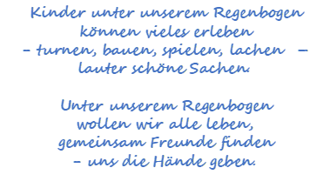

Bewerbung

Persönliche Daten

Kontaktdaten

Anrede:
Vorname: *
Nachname: *
Geburtsdatum: *
Familienstand:
Konfession: *

Adressdaten

Straße / Hausnummer: *
Ort: *
Postleitzahl: *

Kommunikationsdaten

E-Mail: *
Telefonnummer: *
Mobilnummer: *

Fragen
Bitte beantworte die folgenden Fragen.

Besitzt du eine abgeschlossene Berufsausbildung
Ja
Als________________________________________ abgeschlossen am _________________
Nein
___________________________________________________________________________
Besitzt du Berufserfahrung
ja
Wie lange? __________________________________________________________________
Welcher Bereich? _____________________________________________________________
Bitte Abschluss und / oder Arbeitszeugnisse mitschicken
Nein
___________________________________________________________________________
Bist du im Rahmen unserer Arbeitszeiten einsetzbar
(Mo und Mi ab 7:00 Di./Do./Fr. 7.30-16:00 Uhr)
Ja
Nein
___________________________________________________________________________
Wie viele Stunden möchtest du pro Woche arbeiten?
20-25 Stunden
26-30 Stunden
30-35 Stunden
Welche Stelle interessiert dich?
Kindergarten
Krippe
Springerin
Wann ist dein frühestmöglicher Eintrittstermin?

Was macht dich aus?

